Теперь можно быстро получить учредительные документы любого партнера

Воспользуйтесь новым сервисом ФНС, который позволяет бесплатно найти и скачать копии учредительных документов любой компании, включая изменения к ним. Получить бумаги без посещения инспекции можно всего за минуту. Чем конкретно вам будет полезен сервис, где его найти и как с ним работать, показываем в статье.

Сервис ФНС позволяет скачать документы на любое устройство — как на компьютер, так и на смартфон
Сервис называется «Предоставление копий учредительных документов юридического лица в форме электронного документа». Вот для чего он вам пригодится. Например, вы заключаете договор с контрагентом и хотите изучить его устав, чтобы проверить полномочия руководителя. Этот документ не обязательно запрашивать напрямую у партнера или в инспекции. Гораздо быстрее скачать его и другие необходимые учредительные бумаги в новом сервисе ФНС.
Пока сервис работает в тестовом режиме, поэтому не исключены технические трудности. Чтобы найти сервис, зайдите на сайт ФНС →nalog.gov.ru. Далее путь такой: Сервисы > Риски бизнеса > Предоставление копий учредительных документов.
В сервисе авторизуйтесь через аккаунт на Госуслугах. В открывшемся окне введите ОГРН интересующей компании и нажмите кнопку «Найти». Система моментально отыщет нужную организацию и выдаст список с доступными для скачивания учредительными документами. Выберите необходимые бумаги. Для этого отметьте их галочками. Далее нажмите кнопку «Получить». Архив с документами будет доступен для скачивания в журнале запросов, ссылка на который появится сразу после запроса на получение копий. Например, если компания действует по типовому уставу, сервис покажет его номер и даст возможность скачать электронные копии.
Если так вышло, что нужных документов в сервисе не нашлось, вы вправе подать запрос в инспекцию по местонахождению интересующей организации. В этом случае налоговики подготовят для вас бумажные копии документов (п. 8 приказа Минфина от 05.08.2019 № 121н). Но услуга платная. За подготовку документа о компании заплатите госпошлину в размере 200 руб. А если бумаги нужны срочно, то госпошлина составит 400 руб. (п. 1 постановления Правительства от 19.05.2014 № 462).

Рис. 1. Авторизация в сервисе
Пройдите авторизацию через Госуслуги, чтобы найти и скачать документы.
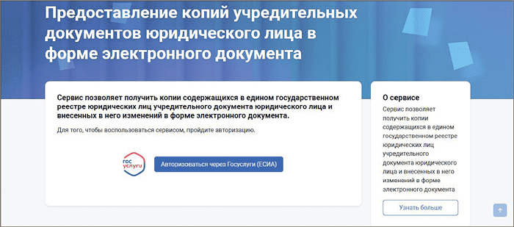

Рис. 2. Ввод ОГРН
Введите ОГРН интересующей компании и нажмите кнопку «Найти».
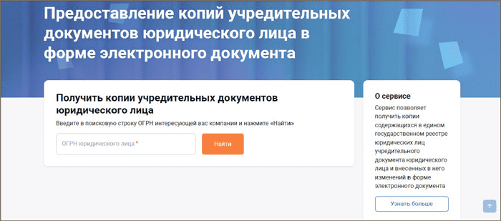

Рис. 3. Выбор документов
Отметьте галочками нужные документы и нажмите кнопку «Получить».
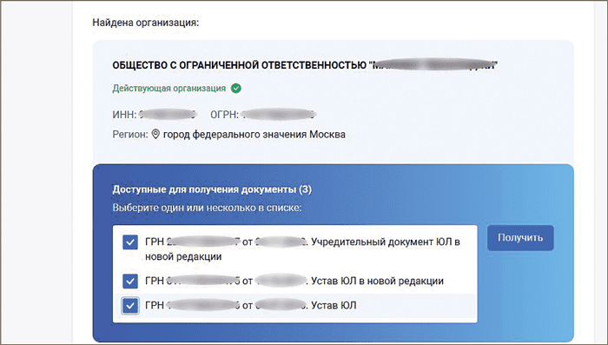

Рис. 4. Переход в журнал запросов
Перейдите по ссылке в журнал запросов.
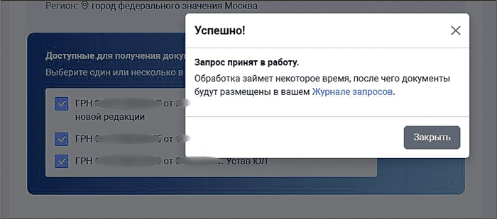

Рис. 5. Загрузка документов
После перехода в журнал запросов скачайте копии документов на компьютер или смартфон.
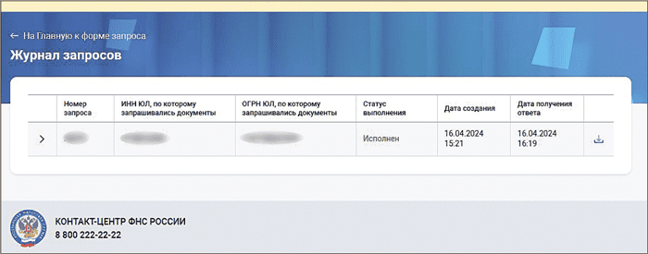

На заметку

Кто может воспользоваться новым сервисом
Запросить электронные копии учредительных документов через сервис ФНС вправе любой желающий. Ограничений нет, главное пройти авторизацию через аккаунт на Госуслугах. Проходить дополнительную идентификацию и использовать для входа в сервис электронную подпись не нужно. Благодаря сервису компания сможет лучше изучить своих контрагентов и убедиться, что они ничего не скрывают. Если контрагент действует на основании типового устава, сервис предоставит информацию о номере этого документа и даст возможность скачать типовой устав.

НАТАЛЬЯ ТЕЛЕШЕНКО,эксперт журнала «Главбух»
Журнал «Главбух» №10, 2024

